Evropská energetická revoluce sklízí úspěchy: zelená energie a úspory přinesly rekordní pokles emisí. Začíná se přidávat i Česko

Praha 8. února 2024 - Loňský rok dokázal, že uhlí v Evropě odzvonilo, a obnovitelné zdroje energie se pomalu ale jistě stávají dominantním způsobem výroby elektřiny. Navzdory dozvuků energetické krize obnovitelné zdroje v loňském roce vyrobily 44 % veškeré spotřebované elektřiny v EU, díky čemuž spotřeba fosilních paliv klesla o více než čtvrtinu. Ve světle klimatických závazků je významný i výrazný pokles emisí skleníkových plynů.
Společnost Ember včera zveřejnila údaje, které potvrzují významný pokrok v energetické transformaci Evropské unie v roce 2023. EU loni urychlila odklon od fosilních paliv a zaznamenala rekordní pokles uhlí, plynu a emisí. Fosilní paliva klesla o rekordních 19 % na historicky nejnižší úroveň, když se na výrobě elektřiny v EU podílela méně než třetinou.
V loňském roce klesla výroba elektřiny z uhlí o 26 % a z plynu o 15 %, což představuje největší meziroční pokles v těchto palivech přinejmenším od roku 1990. Od svého vrcholu v roce 2007 se emise v odvětví energetiky snížily téměř o polovinu.
Emise v energetickém sektoru EU by měly v roce 2023 klesnout o 19 %, což je největší pokles v historii. Podle zveřejněných údajů zaznamenalo jedenáct zemí EU rekord v největším procentuálním ročním poklesu emisí CO2 v energetickém sektoru. V Polsku tyto emise klesly o 15 %, protože výroba elektřiny z uhlí byla nahrazena kombinací většího množství větrné, solární energie, plynu, většího dovozu elektřiny a nižší poptávky. V České republice klesly emise v energetice o 16 % v důsledku nižšího vývozu elektřiny z uhlí, ale také restartu obnovitelných zdrojů energie, zejména fotovoltaiky.
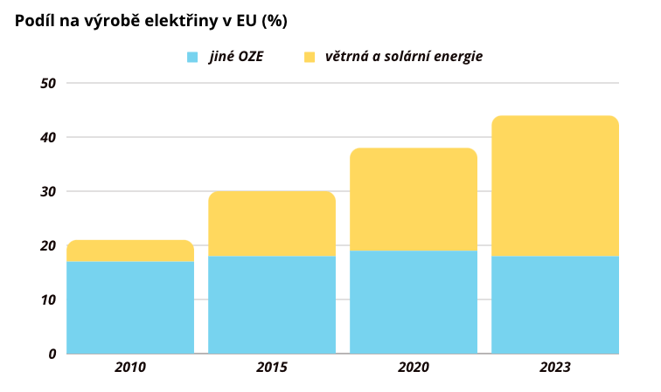
Podíl obnovitelných zdrojů energie na výrobě elektřiny vzrostl na rekordních 44 % a poprvé překročil 40 %. Tento růst obnovitelných zdrojů energie byl tažen větrnou a solární energií, které v roce 2023 vyrobily rekordních 27 % elektřiny v EU a dosáhly historicky největšího ročního přírůstku výkonu. Kromě toho dosáhla výroba větrné energie významného milníku a poprvé překonala výrobu elektřiny z plynu. Česko loni dosáhlo po dekádě stagnace téměř gigawattového růstu solárních elektráren. Data roční výroby ukazují, že solární elektrárny vyrobily meziročně o cca 16 procent čisté elektřiny více. Přispěl k tomu hlavně nárůst instalovaného výkonu fotovoltaiky, a to zhruba o 40 procent.
„Výrazný nárůst instalovaného výkonu obnovitelných zdrojů dokazuje, že cíle pro rok 2030 mohou být mnohem ambicióznější, než jsme si ještě donedávna mysleli. Evropa zažívá doslova energetickou revoluci a Česko nesmí být pozadu. Navýšení cílů českého klimaticko-energetického plánu na 33 procent zelené energie do roku 2030 by měl být jen začátek a je na čase se začit připravovat i na další milníky, jako je například právě schválený pokles emisí do roku 2040 o 90 procent,“ upozorňuje Martin Sedlák, programový ředitel Svazu moderní energetiky.
Kombinovaná výroba větrné a solární energie vzrostla v Evropě o rekordních 90 TWh a instalovaný výkon o 73 GW. Solární energie pokračovala v silném růstu s 56 GW dodatečné kapacity v roce 2023 ve srovnání se 41 GW v roce 2022 (+37 %).
„Údaje za rok 2023 přinášejí povzbudivé zprávy o potenciální rychlosti zavádění obnovitelných zdrojů. Ambice EU dosáhnout do roku 2030 alespoň 45 % obnovitelných zdrojů znamená téměř zdvojnásobení současného podílu. Cíle členských států stanovené v jejich národních plánech v oblasti klimatu a energetiky však v současné době k naplnění této ambice nestačí. Všechny země Visegrádské čtyřky mají nižší cíle pro podíl obnovitelných zdrojů do roku 2030, než doporučuje Komise, a neodrážejí tak možnosti, které jsou v současné době k dispozici,“ dodává konzultantka Aliance pro energetickou soběstačnost Tatiana Mindeková.
S rostoucím podílem větrné a solární energie budou sítě, skladování a další nástroje umožňující flexibilitu systému nabývat na významu. Modernizace sítí je však nutná i kvůli stárnoucí infrastruktuře, zejména ve střední a východní Evropě. Přibližně třetina evropské sítě nízkého napětí je starší než 40 let a do roku 2030 se tento podíl zvýší na 55 %.
Kromě růstu čisté energie přispěla k poklesu výroby elektřiny z fosilních paliv také klesající poptávka po elektřině. Poptávka v roce 2023 klesla o 3,4 % oproti roku 2022 a byla o 6,4 % nižší než v roce 2021, kdy začala energetická krize. Analýza zaznamenala snížení měsíční spotřeby elektřiny ve většině členských států. Toto snížení bylo způsobeno nejen vysokými cenami energie, ale také opatřeními v oblasti energetické účinnosti, jako je zateplování budov.
Ruská invaze na Ukrajinu v únoru 2022 potvrdila, že závislost na fosilních palivech vytváří obrovská ekonomická a bezpečnostní rizika. Údaje z roku 2023 však ukazují, že EU se z negativních dopadů této závislosti poučila a členské státy dosáhly značného pokroku v transformaci energetického sektoru.

Svaz moderní energetiky sdružuje nejvýznamnější oborové asociace moderní energetiky i klíčová výzkumná univerzitní centra. Díky průřezovému zastoupení expertů umí Svaz nabídnout ucelený pohled na možnosti rozvíjejícího se oboru nové nízkouhlíkové energetiky. Svaz má za cíl proaktivně vstupovat do české i evropské debaty o možnostech proměny energetiky. Zároveň přináší klíčové impulsy, které zajistí přední pozici ČR v oblasti vývoje a výroby progresivních technologií. Právě k příležitostem, které se v oblasti přechodu na nízkouhlíkovou energetiku otevírají, chce v Česku vést širokou diskuzi zaměřenou na prosazení opatření, které podpoří samovýrobu elektřiny, rozvoj akumulace energie, posílí možnosti společné výroby elektřiny a tepla, implementaci chytrých sítí, elektromobility nebo nových prvků v rámci energetického trhu přicházejících s digitalizací. Více informací na www.modernienergetika.cz.
Aliance pro energetickou soběstačnost již od roku 2012 vytváří příležitosti pro rozvoj moderní ekonomiky v Česku. Jde o nezávislou komunikační platformu pro zástupce obnovitelných zdrojů, elektromobility a chytrých řešení pro optimalizaci spotřeby energie v domácnostech a firmách. Cílem aliance je zajistit vhodné podmínky pro další rozvoj progresivních moderních technologií a služeb. Spolupracuje proto s předními společnostmi a profesionály ze sektoru obnovitelných zdrojů a energeticky úsporných řešení. Více na www.alies.cz.
Kontakty:

Ondřej Novák
Tiskový mluvčí Svazu moderní energetiky
+ 420 722 901 138
ondrej.novak@modernienergetika.cz

